План-конспект занятия по обучению грамоте (старшая группа)
по теме: «Звук и буква [М]»
Коррекционно-образовательные цели:
- учить произносить звук [М], выделять его среди других звуков в логах и словах, формировать понятие «согласный звук»;
Коррекционно-развивающие цели:
- учить звуковому анализу и синтезу, чтению слогов с изученными буквами.
- развивать фонематическое восприятие, слуховое и зрительное внимание, память, мышление, общую, мелкую и артикуляционную моторику детей
Коррекционно-воспитательные цели:
- развивать навыки самоорганизации и контроля;
- воспитывать желание приходить на помощь.
Оборудование: картинка с изображением Мальвины, конверт с буквой М, обозначение звука [М], видеоматериал – «Логопедические распевки» Т.С. Овчинниковой, условные обозначения гласных и согласных звуков, карточки, предметные картинки, в названиях которых есть звук [М], синие карандаши, магнитная доска, бубен.
Ход занятия:
- Организационный момент. (Игровая минутка на развитие фонематического слуха)
Логопед: ребята, придумайте слова, которые бы начинались со звуков [А], [О], [У].
По мере называния слов дети занимают места.
- Сообщение темы занятия. (Характеристика звука по акустическим и артикуляторным признакам)
Логопед: Ребята, отгадайте мою загадку:
У отца был мальчик странный,
Необычный - деревянный.
Но любил папаша сына.
Что за странный
Человечек деревянный
На земле и под водой
Ищет ключик золотой?
Всюду нос сует он длинный.
Кто же это?..
Дети: Буратино.
Логопед: правильно. Скажите, а кто постоянно учил Буратино писать, мыть руки?
Дети: Мальвина.
Логопед: (открывает доску – там изображение Мальвины с конвертом в руке)
Логопед: правильно, ребята, и сегодня к нам в гости пришла Мальвина, она вас хочет научить чему-то новому. Чему же? Давайте посмотрим, что у неё в конверте? (открывает конверт) – мы будем изучать новый звук - М.
Логопед: возьмите зеркала, произнесите его и скажите, что нам помогает произнести этот звук.
Дети (произносят звук): губы.
Логопед: как работают губы?
Дети: закрываются и открываются
Логопед: а что еще помогает нам произнести звук?
Дети: голос
Логопед: что делает голос?
Дети: мычит.
Логопед: а пропеть этот звук можно?
Дети: нет.
Логопед: значит звук какой?
Дети: согласный.
Логопед: правильно – звук [М] – согласный. Дети, а вы знаете, почему звук назвали согласным? Я вам сейчас расскажу.
Сказка о звуках.
Жили-были звуки [А], [У], [И]. Они умели петь, их называли гласными звуками. Послушайте, как они пели: «Логопедические распевки» Т.С.Овчинниковой «Музыкальная голосилка»–.(скриншоты видеослайдов прилагаются)
- Другие звуки тоже так захотели петь.
Вышел звук [М] и не смог спеть песенку: «М-М-М»
-Какой я несчастный! Ничего у меня не получается и никто меня не слышит!
-Не печалься,- сказал звук [А], мы поможем тебе, только ты должен стоять рядом с нами – согласен?
- Согласен, согласен! – обрадовался звук [М].
- Вот и хорошо,- сказал звук [А],- теперь ты будешь согласным.
Логопед: дети, понравилась история? Скажите, почему звук стал согласным?
Дети: потому что согласился стоять рядом с гласными.
Логопед показывает букву в виде синенького человечка с колокольчиком
–Твердый звук обозначается синим цветом. (Показывает схематичное изображение твердых звуков – мальчик с синим кружочком). – А почему у этого звука в руках колокольчик?
Дети: потому что он звонкий.
Логопед: положите ручку на горлышко и произнесите звук [М] (дети произносят)
Логопед: что вы чувствуете?
Дети: горлышко дрожит.
Логопед правильно, поэтому звук [М] звонкий. Итак, мы узнали, что звук [М] какой у нас?
Дети: согласный, твердый, звонкий.
Логопед: правильно, а теперь давайте поиграем.
- Игра «Хлопни в ладоши» (Развитие фонематического слуха)
Логопед: я буду называть звуки, а вы, когда услышите звук [М], хлопайте в ладоши:
А –У –М –И –У –М –О –У –М
Логопед: я буду называть слоги, а когда вы услышите звук [М], хлопайте в ладоши:
КА – СА – МА – КО – СО – МО.
Логопед: а теперь я буду называть слова, а вы, когда услышите звук [М], хлопайте в ладоши: МАЙКА, ДОМ, МАМА, СОН, МАК, НОС, ИЗБА, СТУЛ, МАРТ.
- Игра «Найди картинку» (развитие фонематических процессов)
Логопед: найдите на картинке предметы, в названии которых есть звук [М]
(МАСКА, ДОМ, МАК)
Логопед: правильно, а теперь назовите, что нарисовано на картинках (дети называют): МЫШКА, МУХА, МАЛЬЧИК, МУЖЧИНА, МОСТ, МАШИНА)
Логопед:
На какой звук начинаются эти слова?
Дети – на звук [М]
- Физминутка «Бегу – мыче, присяду – молчу» (развитие общей моторики)
Логопед: по команде «Беги» вы бегаете и произносите звук [М], а услышите удар в бубен, присаживаетесь и замолкаете.
- Знакомство с буквой(развитие мелкой моторики)
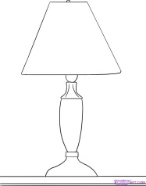
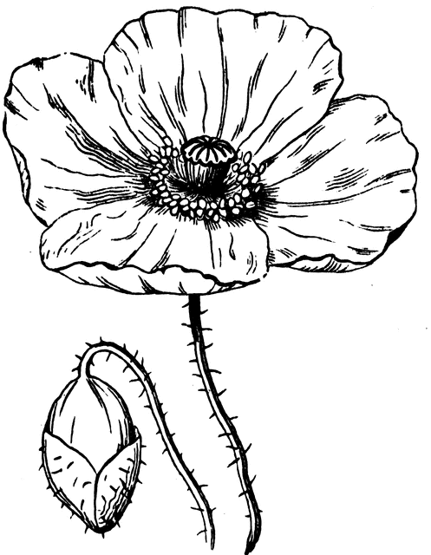
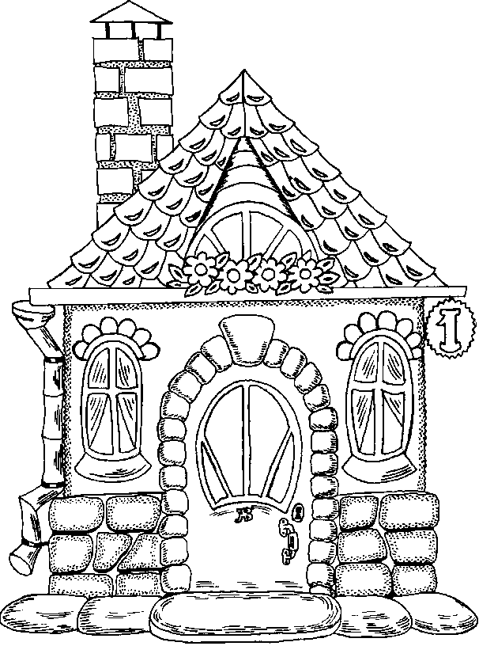

Логопед: а теперь ребята, присядем за столы (работа с карточками)
Скажите, почему я вам дала синие карандаши?
Дети: потому что звук [М] твердый согласный.
Логопед: посмотрите на карточку – найдите слова, в названии которых есть звук [М]
Дети по карточке называют слова МАК, ДОМ, ЛАМПА
Логопед: В слове ДОМ, где живет звук [М]?
Дети – в конце (закрашивают в схеме последнюю клеточку)
Логопед: в слове – МАК?
Дети: вначале (закрашивают первую клеточку)
Логопед: а в слове ЛАМПА?
Дети: в середине (закрашивают среднюю клеточку)
Логопед: проведем пальчиком по трафарету. Как будем писать букву ЭМ.
Дети выполняют движения. Раскрашивают букву синим карандашом…
- Игра «Найди правильную букву». Логопед показывает правильно и неправильно написанные буквы – дети находят только правильные в своих карточках.
- Чтение слогов с изученными буквами.
Логопед: давайте почитаем. Показывает на сочетания звуков АМ, УМ, ИМ. Дети повторяют отраженно, затем самостоятельно.
- Игра «Назови, что слышишь?».
Логопед: Дети, я буду называть слоги, а вы говорите, сколько какие звуки услышали: АМ
Дети: два: [А] и [М]
Логопед: ИМ
Дети: два: [И] и [М]
Логопед: УМ
Дети: два: [У] и [М]
Логопед: Правильно, молодцы. Ребята, я поняла, послушайте, а ведь не зря Мальвина пришла к нам в гости. Ну-ка, произнесите её имя –
Дети: Мальвина.
Логопед: с какого звука начинается её имя?
Дети: со звука [М]
Логопед: уважили мы нашу гостью и нашли в её имени нужный звук.
- Подведение итогов:
Логопед: ребята, что мы сегодня делали на занятии?
Дети: познакомились со звуком[М],
Логопед: какой он:?
Дети: согласный твердый, звонкий.
Логопед: что еще делали – рисовали, играли.
Логопед: дома с родителями вспомните как можно больше слов, которые начинаются со звука [М].

